PHT C# [04] - PHƯƠNG THỨC (FUNCTION/METHOD)

🎯 KIẾN THỨC CỐT LỐI
Khái Niệm | Ý Nghĩa | Ví Dụ
Phương thức | Khối code có tên, có thể tái sử dụng | static int Add(int a, int b)
Tham số (Parameters) | Biến đầu vào của phương thức | Add(int a, int b) → a, b là tham số
Đối số (Arguments) | Giá trị cụ thể truyền vào | Add(5, 3) → 5, 3 là đối số
Kiểu trả về | Kiểu dữ liệu phương thức trả về | int, string, void (không trả về)
Return | Câu lệnh trả về giá trị | return sum;
Static | Phương thức thuộc lớp, gọi trực tiếp | Program.Add(5, 3)
Nạp chồng (Overloading) | Nhiều phương thức cùng tên, tham số khác | Add(int, int) và Add(double, double)
Đệ quy (Recursion) | Phương thức gọi chính nó | Factorial(n) = n * Factorial(n-1)

💡 KHÁM PHÁ KIẾN THỨC
Câu hỏi tự kiểm tra:

- Tại sao phải dùng phương thức? (Lợi ích của phương thức là gì?)
- Tránh lặp lại mã nguồn (tái sử dụng code)
- Chương trình rõ ràng, dễ đọc hơn
- Dễ bảo trì và chỉnh sửa
- Tăng tính modul
- Hỗ trợ làm việc nhóm
- Dễ mở rộng và nâng cấp
- Tăng hiệu quả testing
- Sự khác biệt giữa tham số và đối số?
- Tham số là biến chờ nhận giá trị
- Đối số là giá trị được đưa vào
- Phương thức nào phải có return? Phương thức nào không?
- Phương thức phải có return là phương thức có kiểu trả về khác void
- Phương thức không cần có return là phương thức có kiểu trả về void
- Nạp chồng phương thức dựa vào điều gì?
- Số lượng tham số
- Kiểu dữ liệu của tham số
- Thứ tự kiểu dữ liệu của tham số

📝 VÍ DỤ THỰC HÀNH
TODO 4.1: [PHƯƠNG THỨC TÍNH TOÁN CỐ BẢN]

using System;

namespace BasicMethods
{
class Program
{
static int Add(int a, int b)
{
return a + b;
}

static double Multiply(double x, double y)
{
return x * y;
}

static void Main(string[] args)
{
int sum = Add(5, 10);
double product = Multiply(4.5, 2.0);

Console.WriteLine("Tong: " + sum);
Console.WriteLine("Tich: " + product);
}
}
}

- Kết quả:
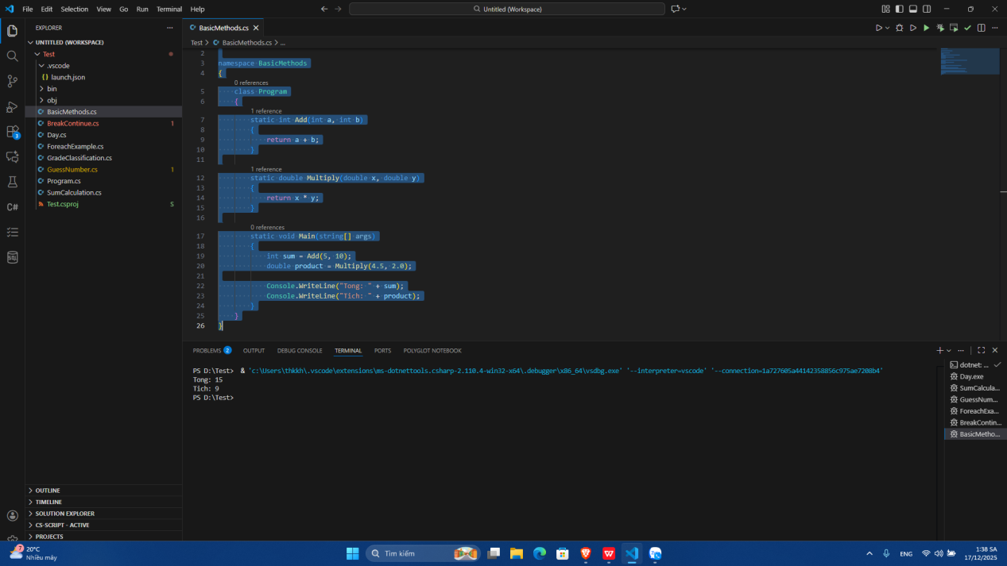

TODO 4.2: [PHƯƠNG THỨC VOID - KHÔNG TRẢ VỀ]

using System;

namespace VoidMethods
{
class Program
{
static void PrintBox(string text)
{
int length = text.Length;
Console.WriteLine(new string('*', length + 6));
Console.WriteLine("* " + text + " *");
Console.WriteLine(new string('*', length + 6));
}

static void Main(string[] args)
{
PrintBox("Hello");
Console.WriteLine();
PrintBox("TheZaly so handsome");
Console.WriteLine();
}
}
}

- Kết quả:
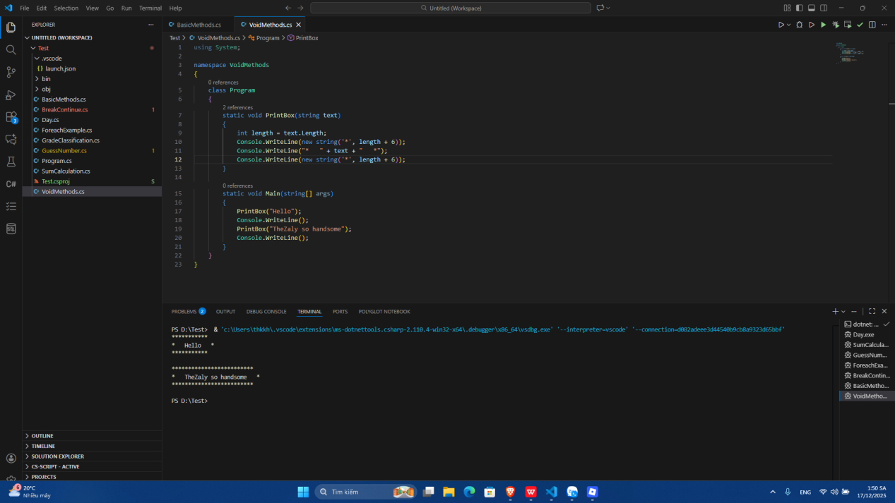

TODO 4.3: [PHƯƠNG THỨC VỚI MẢNG]

using System;

namespace ArrayMethods
{
class Program
{
static int SumArray(int[] numbers)
{
int sum = 0;
for(int i = 0; i < numbers.Length; i++)
{
sum += numbers[i];
}
return sum;
}

static int FindMax(int[] numbers)
{
int max = numbers[0];
for(int i = 1; i < numbers.Length; i++)
{
if(numbers[i] > max)
{
max = numbers[i];
}
}
return max;
}

static void Main(string[] args)
{
int[] scores = {85, 92, 78, 90, 88};

int total = SumArray(scores);
Console.WriteLine("Tong cac phan tu: " + total);

int highest = FindMax(scores);
Console.WriteLine("Gia tri lon nhat: " + highest);
}
}
}

- Kết quả:
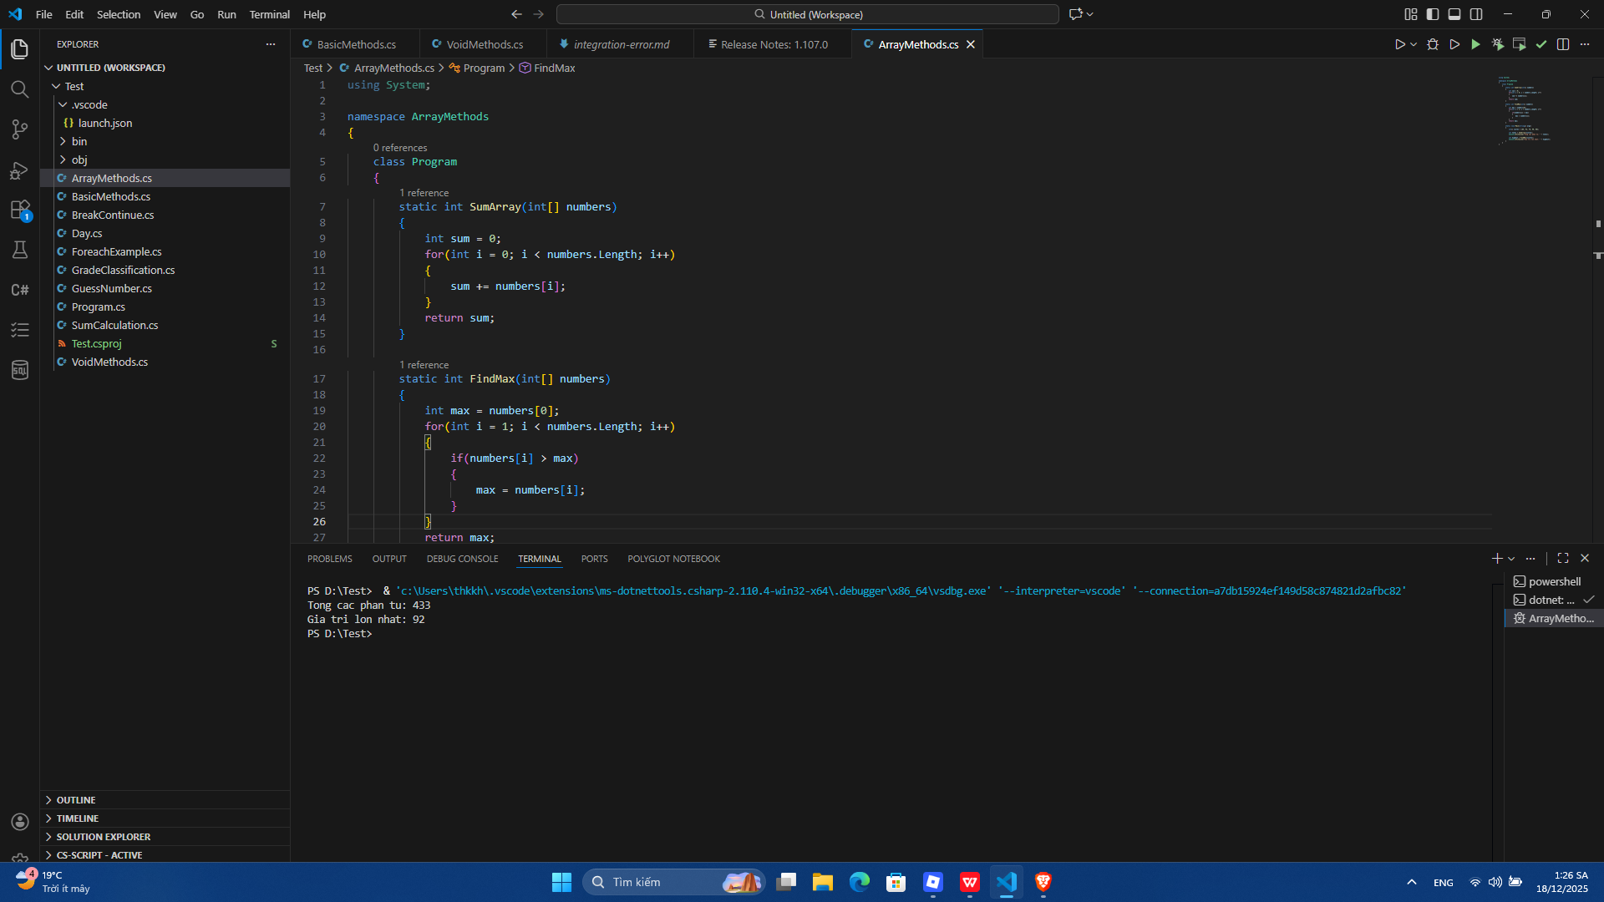

TODO 4.4: [NẠP CHỒNG PHƯƠNG THỨC]

using System;

namespace MethodOverloading
{
class program
{
static void Print(int x)
{
Console.WriteLine("So nguyen: " + x);
}

static void Print(string text)
{
Console.WriteLine("Chuoi: " + text);
}

static int Add(int a, int b)
{
return a + b;
}

static double Add(double a, double b)
{
return a + b;
}

static void Main(string[] args)
{
Print(10); //Goji print voi int

Print("Xin chao TheZaly"); // Goi print voi string

int sumInt = Add(5, 10); // Goi Add voi int
Console.WriteLine("Tong hai so nguyen: " + sumInt);

double sumDouble = Add(5.5, 10.3); // Goi Add voi double
Console.WriteLine("Tong hai so thuc: " + sumDouble);
}

}
}

- Kết quả:
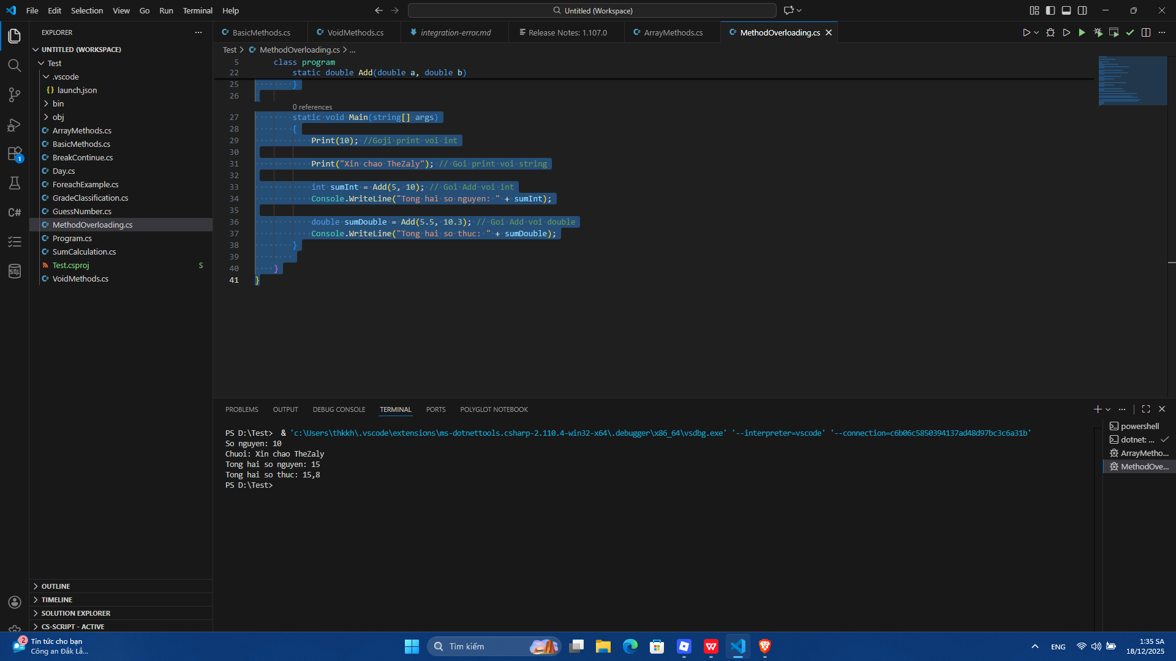

TODO 4.5: [ĐỆ QUY - TÍNH GIAI THỪA]

using System;

namespace Recurtion
{
class Program
{
static long Factorial(int n)
{
if (n == 0 || n == 1)
{
return 1;
}
else
{
return n * Factorial(n - 1);
}
}

static void Main(string[] args)
{
long results5 = Factorial(5);
Console.WriteLine("5! = " + results5);

long results10 = Factorial(10);
Console.WriteLine("10! = " + results10);
}
}
}

- Kết quả:
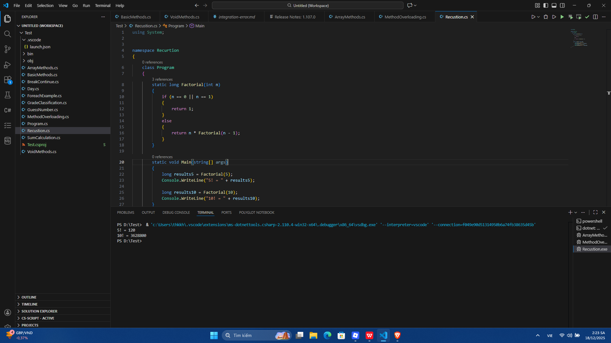

📸 CHỨNG THỰC [4.1 -> 4.5]:

- Chạy từng chương trình và chụp output
- Viết comment giải thích logic phương thức

🤔 CÂU HỎI PHẢN BIỆN
- Tại sao cần nạp chồng phương thức? Không thể dùng tên khác nhau cho từng trường hợp không?
- Biểu diễn hành động cho từng trường hợp
- Tăng tính dễ đọc và sử dụng máy
- Giao diện chuyên nghiệp, gọn gàng
- Hỗ trợ đa hình tĩnh

- Dùng tên khác nhau chỉ nên áp dụng khi ý nghĩa hành vi khác nhau

- Đệ quy có ưu và nhược điểm gì?
  - Khi nào nên dùng đệ quy?
  - Khi nào nên dùng vòng lặp?

- Ưu điểm:
+ Code ngắn gọn, dễ hiểu
+ Tự nhiên với các bài có cấu trúc lặp lại
+ Dễ cài đặt các thuật toán phức tạp
- Nhược điểm:
+ Tốn bộ nhớ
+ Hiệu năng kém hơn vòng lặp
+ Khó debug

- Dùng đệ quy khi bài toán có cấu trúc tự nhiên dạng đệ quy (cây, chia để trị, backtracking)
- Dùng vòng lặp khi bài toán lặp đơn giản, dữ liệu lớn, cần tối ưu hiệu năng và và bộ nhớ

- Phương thức nên ngắn hay dài? Tại sao?
- Phương thức nên ngắn vì:
+ Tuân theo nguyên tắc Single Responsibility
+ Dễ đọc, dễ hiểu, dễ nhớ
+ Dễ bảo trì và mở rộng
+ Dễ kiểm nghiện
+ Giảm phụ thuộc tăng tính tái sử dụng

💫 KẾT NỐI ĐÁNH GIÁ
Chuẩn bị tiếp theo: Phiếu 05 sẽ dạy lập trình hướng đối tượng (OOP) - Đây sẽ là bước nhảy vọt lớn

